Министерство образования Республики Беларусь

Учреждение образования

БелорусскиЙ государственный университет

информатики и радиоэлектроники

Факультет компьютерных систем и сетей

Кафедра программного обеспечения информационных технологий

|  |  |
| --- | --- |
|  | Номер зачётной книжки ____75100032_____ |
|  | Преддипломная практика зачтена с оценкой  _____ (__________________)  (цифрой) (прописью) |
|  | __________________________  (подпись руководителя практики от БГУИР)  ____._____.2021 |

**ОТЧЕТ**

**по преддипломной практике**

Место прохождения практики: ЧПУП «Саха-пром», г.Минск

Сроки прохождения практики: с 23.03.2021 по 19.04.2021

|  |  |  |
| --- | --- | --- |
| Руководитель практики от предприятия:  _______________ Манько А. С.  (подпись руководителя) |  | Студент группы 751003  ________________ Гринчик В. В. (подпись студента)  Руководитель практики от БГУИР  Можей Н. П. – доцент кафедры ПОИТ |

Минск 2021

Министерство образования Республики Беларусь

|  |  |  |  |  |  |  |  |  |  |  |  |  |  |  |  |  |  |
| --- | --- | --- | --- | --- | --- | --- | --- | --- | --- | --- | --- | --- | --- | --- | --- | --- | --- |
| Учреждение образования БЕЛОРУССКИЙ ГОСУДАРСТВЕННЫЙ УНИВЕРСИТЕТ ИНФОРМАТИКИ И РАДИОЭЛЕКТРОНИКИ | | | | | | | | | | | | | | | | | |
|  | | | | | | | | | | | | | | | | | |
| Факультет | КС и С | | | Кафедра | | | ПОИТ | | | | | | | | | | |
| Специальность | 1-40 01 01 | | | Специализация | | | | | | 01 | | | | | | | |
| УТВЕРЖДАЮ | | | | | | | | | | | | | | | | | |
|  | | | | | | | | |  | | | | | Н.В.Лапицкая | | | |
| « | | | | | | | | |  | | » | |  | | | 20 | г. |
| ЗАДАНИЕ | | | | | | | | | | | | | | | | | |
| по дипломному проекту студента | | | | | | | | | | | | | | | | | |
| **Гринчика Всеволода Владимировича** | | | | | | | | | | | | | | | | | |
| (фамилия, имя, отчество) | | | | | | | | | | | | | | | | | |
| 1. Тема проекта: | | **Веб-приложение для синтеза, хранения и распространения аудио-** | | | | | | | | | | | | | | | |
| **книг на базе Spring Framework** | | | | | | | | | | | | | | | | | |
|  | | | | | | | | | | | | | | | | | |
| утверждена приказом по университету от | | | | « | 06 | » | | апреля | | | | 2021 г. | | | № | 765-c | |
| 2. Срок сдачи студентом законченной работы | | | | | 01 июня 2021 года | | | | | | | | | | | | |
| 3. Исходные данные к проекту | | | Тип операционной системы – ОС Ubuntu 18.04; | | | | | | | | | | | | | | |
| Языки программирования – Java, JavaScript; | | | | | | | | | | | | | | | | | |
| Перечень выполняемых функций: регистрация, авторизация, отображение списка | | | | | | | | | | | | | | | | | |
| аудиокниг, отображение подробной информации об аудиокниге, синтез аудиокниги, | | | | | | | | | | | | | | | | | |
| фильтрация списка аудиокниг, добавление новой аудиокниги. | | | | | | | | | | | | | | | | | |
| Назначение разработки: хранение и распространение аудио версий литературных произве- | | | | | | | | | | | | | | | | | |
| дений в сети интернет, а также их синтез программными методами. | | | | | | | | | | | | | | | | | |
| 4. Содержание пояснительной записки (перечень подлежащих разработке вопросов) | | | | | | | | | | | | | | | | | |
| Введение | | | | | | | | | | | | | | | | | |
| 1 Анализ литературных источников, прототипов и формирование требований к | | | | | | | | | | | | | | | | | |
| проектируемому приложению | | | | | | | | | | | | | | | | | |
| 2 Моделирование предметной области и разработка функциональных требований | | | | | | | | | | | | | | | | | |
| 3 Проектирование приложения | | | | | | | | | | | | | | | | | |
| 4 Создание приложения | | | | | | | | | | | | | | | | | |
| 5 Тестирование приложения | | | | | | | | | | | | | | | | | |
| 6 Руководство по установке и использованию | | | | | | | | | | | | | | | | | |
| 7 Технико-экономическое обоснование разработки веб-приложения для синтеза, | | | | | | | | | | | | | | | | | |
| хранения и распространения аудиокниг | | | | | | | | | | | | | | | | | |
| Заключение | | | | | | | | | | | | | | | | | |
| Список использованных источников | | | | | | | | | | | | | | | | | |
| Приложение А. Исходный код программы | | | | | | | | | | | | | | | | | |
|  | | | | | | | | | | | | | | | | | |

|  |  |  |  |
| --- | --- | --- | --- |
| 5. Перечень графического материала (с точным указанием наименования) и обозначения | | | |
| вида и типа материала) | |  | |
| Диаграмма развертывания веб-приложения. Плакат - формат А1, лист 1. | | | |
| Диаграмма UML веб-приложения. Плакат - формат А1, лист 1. | | | |
| База данных веб-приложения. Плакат -формат А1, лист 1. | | | |
| Контроллер аудиокниг. Схема алгоритма - формат А1, лист 1. | | | |
| Движение данных при регистрации. Схема данных - формат А1, лист 1. | | | |
| Приложение для синтеза, хранения и распространения аудиокниг. Схема программы - | | | |
| формат А1, лист 1. | | | |
|  | | | |
|  | | | |
| 6. Содержание задания по технико–экономическому обоснованию | | | |
| Технико-экономическое обоснование разработки веб-приложения для синтеза, хранения | | | |
| и распространения аудиокниг | | | |
| Задание выдал |  | | / А.А. Горюшкин / |
|  | | | |
|  | | | |
|  | | | |
|  | | | |

# КАЛЕНДАРНЫЙ ПЛАН

|  |  |  |  |
| --- | --- | --- | --- |
| Наименование этапов дипломного проекта (работы) | Объём этапа в % | Срок выполнения этапа | Примечание |
| Анализ предметной |  |  |  |
| области, разработка технического задания | 15-20 | 23.03–01.04 |  |
| Разработка функциональных требований, |  |  |  |
| проектирование архитектуры программы | 15-20 | 02.04–08.04 |  |
| Разработка схемы программы, алгоритмов, |  |  |  |
| схемы данных | 15-20 | 09.04–15.04 |  |
| Разработка программного средства | 15-20 | 16.04–29.04 |  |
| Тестирование и отладка | 10 | 30.04–13.05 |  |
| Оформление пояснительной записки |  |  |  |
| и графического материала | 20 | 14.05–31.05 |  |

|  |  |  |  |  |  |  |  |
| --- | --- | --- | --- | --- | --- | --- | --- |
| Дата выдачи задания | 22 марта 2021 г. | | Руководитель | |  | | /Н.П. Можей/ |
| Задание принял к исполнению | |  | | / В.В. Гринчик / | |

**СОДЕРЖАНИЕ**

Введение 6

1 Анализ литературных источников, прототипов и формирование требований к проектируемому приложению. 8

1.1 Анализ литературных источников 8

1.2 Аналоги, их недостатки и достоинства 11

1.3 Цели и задачи дипломного проекта. Формирование требований к приложению 17

2 Моделирование предметной области и разработка функциональных требований 24

2.1 Функциональная модель программного средства 24

2.2 Спецификация функциональных требований 28

3 Проектирование приложения 40

3.1 Разработка архитектуры приложения 40

3.2 Разработка даталогической и физической моделей базы данных 43

3.3 Разработка алгоритма приложения и алгоритмов отдельных модулей 48

Список использованных источников 52

**ОПРЕДЕЛЕНИЯ И СОКРАЩЕНИЯ**

В настоящем отчёте применяются следующие определения и сокращения.

*Internet* – всемирная система объединённых компьютерных сетей для хранения и передачи информации.

*Никнейм* – псевдоним, используемый пользователем в сети Internet.

*OC* – Операционная Система – комплекс взаимосвязанных программ, предназначенных для управления ресурсами компьютера и организации взаимодействия с пользователем.

*СУБД* – Система Управления Базами Данных – совокупность программных и лингвистических средств общего или специального назначения, обеспечивающих управление созданием и использованием баз данных.

*Фреймворк* – программное обеспечение, облегчающее разработку и объединение разных компонентов большого программного проекта.

*Пагинация* – в веб-приложениях под пагинацией понимают постраничный вывод с показом ограниченной части информации на одной веб-странице и возможностью переключения между страницами.

*ПО* – Программное Обеспечение.

*MVC* – Model-View-Controller (Модель-Представление-Контроллер) – архитектурный паттерн, подразумевающий разделения данных приложения, пользовательского интерфейса и управляющей логики на три отдельных компонента.

Введение

Аудиокни́га (от лат. audio «слушать») – озвученное литературное произведение. Аудиокниги могут быть как развлекательными, так и просветительскими или образовательными. Сюда можно отнести аудиолитературу для инвалидов, слепых и людей с нарушенным зрением, начитанные сказки для детей младшего возраста, аудиокурсы иностранных языков, и тому подобное. В современном мире аудиокниги обретают всё большую популярность. Это обусловлено многими факторами.

К таким факторам можно отнести удобство прослушивания аудиокниг в ситуациях, не требующих серьёзной концентрации внимания и в то же время по различным причинам не позволяющих читать обычные книги. Например, поездки в общественном транспорте, приготовление пищи, уборка, спортивные тренировки и тому подобное. В подобных ситуациях удобство аудиокниг в первую очередь связано с тем, что они не занимают руки, не требуют использовать зрение, и даже слух продолжает воспринимать информацию, не связанную с аудиокнигой.

Ещё одним важным фактором является то, что прослушивания аудиокниг позволяет снять часть нагрузки со зрительных органов, а это, в свою очередь, положительно сказывается на их здоровье. Особенно важен данный фактор для работников сферы информационных технологий, которые много времени проводят, смотря в монитор компьютера, чем серьёзно напрягают зрение.

Также необходимо обратить внимание на то, что аудиокниги позволяют получить доступ к текстовой информации инвалидам и людям с нарушенным зрением. Что оказывает положительное влияние на их социально-психологическую адаптацию в обществе, и улучшает качество жизни.

На данный момент создание аудиокниги длительный и довольно дорогой процесс. И в связи с этим количество ежегодно выпускаемых аудиокниг значительно меньше количества печатных изданий. На текущий момент у данной проблемы есть два решения: заказать профессиональную озвучку книги по высокой цене или установить на свое устройство специальную программу для озвучивания книги в реальном времени. У каждого из решений есть свои недостатки. Разрабатываемый проект должен стать альтернативным решением, позволяющим не только создавать, но и хранить аудиокниги, а также распространять их в сети интернет.

Целью данного дипломного проекта является создание веб-приложения для синтеза, хранения и распространения аудиокниг. Актуальность темы обусловлена ростом популярности аудиокниг и современными тенденциями развития информационного общества, в связи с которыми возникла необходимость в дешевом и быстром способе создания, хранения и распространения аудиокниг.

В первом разделе отчета приведены данные анализа литературных источников. Также, в первом разделе проводится обзор существующих аналогов веб-приложения для синтеза, хранения и распространения аудиокниг, выделяются положительные и отрицательные особенности существующих прототипов. На основе анализа аналогов приложения и анализа информации, полученной из литературных источников, выдвигаются общие требования к созданию приложения.

Во втором разделе проводится моделирование предметной области приложения, а также разработка спецификации функциональных требований.

Третий раздел посвящён разработке архитектуры программного средства, а также модели базы данных. Также третий раздел описывает технологии необходимые для разработки веб-приложения.

Итогом выполнения дипломного проекта является веб-приложение средство для синтеза, хранения и распространения аудиокниг, которое полностью соответствует разработанной спецификации требований к программному средству. Использование данного приложения, значительно облегчит процессы создания, хранения и распространение аудиокниг. А это, в свою очередь, повысит доступность литературных произведений в целом, и упростит получение информации из текстовых изданий для людей с ограниченными возможностями.

1 Анализ литературных источников, прототипов и формирование требований к проектируемому приложению.

Итоговый успех разработки и реализации программного проекта во многом определяется на этапе подготовки, во время которой необходимо как можно больше и тщательней определить нюансы и особенности проекта.

Первое предварительное условие, которое нужно выполнить перед конструированием, – ясное формулирование проблемы, которую система должна решать. Общая цель подготовки – снижение риска. Адекватное планирование позволяет исключить главные аспекты риска на самых ранних стадиях работы, чтобы основную часть проекта можно было выполнить максимально эффективно.

Главный факторы риска в создании ПО – неудачная выработка требований. Требования подробно описывают, что должна делать программная система. Внимание к требованиям помогает свести к минимуму изменения системы после начала разработки [1].

1.1 Анализ литературных источников

**1.1.1** История и тенденции роста популярности аудиокниг

История появления и развития аудиокниг насчитывает много лет. Аудиокниги вызвали огромный интерес у людей во всем мире. Термин «аудиокнига» впервые появился в Германии в 1954 году. Это был год основания немецкой аудиобиблиотеки для слепых. В том же году «Немецкий граммофон» попытался записать инсценировку «Фауста». Эта запись, которая была выпущена в количестве 250 000 экземпляров, имела большой успех и считается началом основания и развития аудиокниги.

С 1963 года изобретение магнитофона дало возможность распространять и продавать записи на кассетах. Первыми слушателями кассет были слепые и с плохим зрением люди, которые благодаря особому качеству аудиокниг имели возможность пользоваться ими в любое время и в любом месте. Постепенно у аудиокниг появляется все больше и больше поклонников: любители литературы, домохозяйки, учащиеся школ и студенты, путешественники и т. д

В настоящее время популярность аудиокниг не угасла. А появление интернета открыло еще больше возможностей по сбыту аудиокниг, так как формат МР-3 позволяет это сделать без всяких проблем, экономя расходы на их производство, хранение, упаковку и пересылку.

Изменения информационной и общественной среды также вносят свой вклад в растущую в последнее время популярность аудиокниг. К таким изменениям можно отнести:

* визуальное перенапряжение ежедневным потоком информации (дорожные знаки, рекламные щиты, витрины и т. д.);
* работа за компьютером вызывающая соответствующее напряжение глаз;
* ежедневный поток информации из печатных изданий (газеты, журналы, специальная литература и т. д.);
* деятельность, связанная с общими мыслительными процессами и оставляющая место для дополнительной информации (вождение автомобиля, перемещение в общественном транспорте).

Из всего вышесказанного можно сделать вывод, что аудиокниги пользуются большой популярностью благодаря своей развлекательной функции, особенно среди людей, чья деятельность связана со зрительным напряжением. Аудиокниги помогают расслабиться, их можно слушать с закрытыми глазами, а также, благодаря гибкости их использования, в любом месте и в любое время [2].

На основе проведенного анализа тенденций роста популярность аудиокниг, можно сделать вывод как о текущем высоком спросе на аудиокниги, так и о том, что спрос будет продолжать расти. Что позволяет рассчитывать на высокую популярность проектируемого приложения, и как следствие получение значительной прибыли от разработки.

**1.1.2** Особенности проектирования программных систем хранения и распространения аудиокниг

По своей технологии и организации программная система хранения и распространения аудиокниг наиболее близка к электронной библиотеке.

Первые шаги по созданию электронных библиотек (ЭБ) были сделаны за рубежом в начале 1980-х гг. В 1992 г. на конференции Национального научного фонда США было введено в оборот понятие «цифровая библиотека» в современном контексте.

В общем случае при проектировании ЭБ следует рассматривать два класса требований, которые можно назвать пользовательскими и общесистемными. Пользовательские требования определяют содержание фонда, его структуру, систему метаданных и функциональные возможности ЭБ. Общесистемные требования определяют общую структуру ЭБ, технологию функционирования ЭБ в рамках действующей организации с учетом ее задач и специфики, взаимодействия с другими организациями, порядок ее использования и администрирования.

Все информационное пространство ЭБ, доступное пользователю, должно быть представлено в виде совокупности самостоятельных объектов. В качестве таковых во многих случаях выступают электронные документы. Электронные объекты в общем случае могут представлять собой текстовые произведения, изображения, аудиофайлы, базы данных или их фрагменты, словарные статьи, подписи под рисунками, отдельные имена и т. д. Организация информационного пространства как совокупности объектов и однозначная идентификация последних необходимы для обеспечения эффективной навигации и выполнения некоторых видов информационных поисков. Инструментом описания и идентификации выступают метаданные, в том числе библиографические записи, поскольку основную часть фонда будут составлять обычные документы.

Для представления документов в ЭБ могут использоваться разные форматы, в том числе:

* формат PDF;
* форматы DOC (DOCX), TXT;
* аудиоформаты, например, MP3;
* гипертекстовый язык разметки HTML;
* расширенный язык разметки текста XML.

Выбор одного или нескольких форматов для хранения определяется в рамках концепции ЭБ с учетом пользовательских и общесистемных требований [3].

Таким образом разрабатываемое в рамках данного дипломного проекта приложение может быть определено как электронная библиотека, хранящая документы в аудиоформате. А принципы, изложенные ранее, могут применятся при разработке технического задания к приложению.

**1.1.3** Модели работы технологии синтеза речи

По сути любые системы синтеза аудиокниг основаны на технологии синтеза речи.

Все существующие в настоящее время методы синтеза человеческой речи основаны на использовании двух моделей — модели компилятивного синтеза и формантно-голосовой модели.

Модель компилятивного синтеза предполагает синтез речи путем конкатенации (составления) записанных образцов отдельных звуков, произнесенных диктором. При использовании этой модели составляется база данных звуковых фрагментов, из которых в дальнейшем будет синтезироваться речь [4]. Преимуществом данной модели является простота реализации. Недостатком требовательность к образцам звуков.

Формантно-голосовая модель основана на моделировании речевого тракта человека. При форматном методе, моделируется результат физиологических процессов образования речи: акустические характеристики речевой волны [5]. Эта модель может быть реализована с применением нейронных сетей и допускает самообучение. К сожалению, ввиду сложности точного моделирования особенностей речевого тракта, а также учета интонационной модуляции речи формантно-голосовая модель обладает относительно низкой точностью синтезируемых звуков речи [4].

При синтезе аудиокниг несомненным преимуществом пользуется компилятивная модель синтеза, поскольку она дает более выразительно звучание при условии наличия качественных образцов отдельных звуков, и при этом требует меньше вычислительных ресурсов нежели формантно-голосовая.

1.2 Аналоги, их недостатки и достоинства

Веб-приложение для синтеза, хранения и распространения аудиокниг – это программное средство, хранящее аудиоверсии литературных произведений, и способное их синтезировать на основе печатного текста. С его помощью можно озвучивать книги различными голосами, а также распространять созданные аудиокниги среди интернет-сообщества. Кроме того, веб-приложение позволяет скачивать хранимые и распространяемые книги на устройство. Для использования приложения не требуется устанавливать дополнительно программное обеспечение на устройство, достаточно любого браузера.

Также важным достоинством является возможность сохранения аудиокниг на сервере приложения, с привязкой к аккаунту пользователя. Очень удобным является наличие функционала, позволяющего проводить поиск и фильтрацию распространяемых на сайте аудиокниг.

Так как полных аналогов приложения для синтеза, хранения и распространения аудиокниг не существует, в данном разделе будут рассмотрены два вида частичных аналогов: приложения для хранения и распространения аудиокниг и приложения для озвучивания текста.

Одним из самых популярных приложений хранения и распространения аудиокниг, является «Audio-knigki.com» (рисунок 1.1) [6].

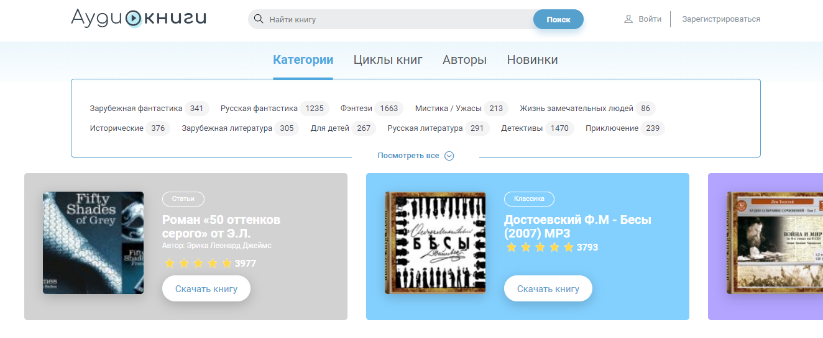

Рисунок 1.1 – Приложение для хранения и распространения аудиокниг «Audio-knigki.com»

Это бесплатное приложение, в котором можно прослушивать и скачивать различные аудиокниги. Здесь можно найти литературу на любой вкус: детективы, нон-фикшн, фантастика, сказки, любовные романы, аудиоспектакли и другое. Есть возможность выбора аудиокниг по жанру, автору или циклам.

Для зарегистрированных пользователей имеется возможно добавить на сайт собственную версию аудиокниги. Или заказать добавление книги у администрации сайта.

В приложении предусмотрены возможность оценивания аудиокниг и добавления комментариев. Так же имеется возможность сортировки аудиокниг по рейтингу и времени добавления.

У данного приложения можно выделить следующие преимущества:

* возможность прослушать отрывок аудиокниги прямо на сайте;
* возможность добавлять на сайт собственные аудиокниги;
* возможность сортировки и фильтрации книг;
* возможность заказать добавление книги у администрации.

Недостатки:

* нельзя загрузить аудиофайл напрямую, на сайте размещены только ссылки на скачивание со сторонних ресурсов;
* часть книг доступна только на платной основе.

В целом, «Audio-knigki.com» – это одно из лучших приложений для хранения и распространения аудиокниг.

Ещё одним популярным приложением для хранения и распространения аудиокниг является «Baza-Knig» (рисунок 1.2) [7].



Рисунок 1.2 – Приложение для хранения и распространения аудиокниг «Baza-Knig»

В приложении на данный момент доступно более 20 000 аудиокниг. Классика, фантастика, юмористические и детские книги – все это и многое другое в mp3 формата и бесплатно. Кроме книг разных жанров на сайте есть аудиоспектакли и курсы по изучению иностранных языков. Найти интересующую литературу можно через поиск или по категориям. Для скачивания аудиокниг не требуется регистрация.

Также имеется возможность прослушивать аудиокниги прямо на сайте. Зарегистрированный пользователь может сохранить понравившуюся аудиокнигу в закладки. В приложении присутствует гибкая система оценивания аудиокниг на основе нескольких параметров.

Преимущества:

* возможность полностью прослушать аудиокнигу без скачивания;
* гибкая система оценок;
* возможность скачивания книги прямо с сайта;
* все книги абсолютно бесплатны;
* возможность сортировки и фильтрации книг.

Недостатки:

* нельзя добавить на сайт собственную версию аудиокниги;
* отсутствует возможность заказать добавление книги у администрации.

«Baza-Knig» несомненно одно из лучших для хранения и распространения аудиокниг в плане количества книг, так и удобства использования. Для тех, кто хочет не только скачать аудиокнигу, но и прослушивать произведения прямо на сайте это прекрасный выбор.

Также стоит обратить внимание на такое приложение как «Au-books» (рисунок 1.3) [8].

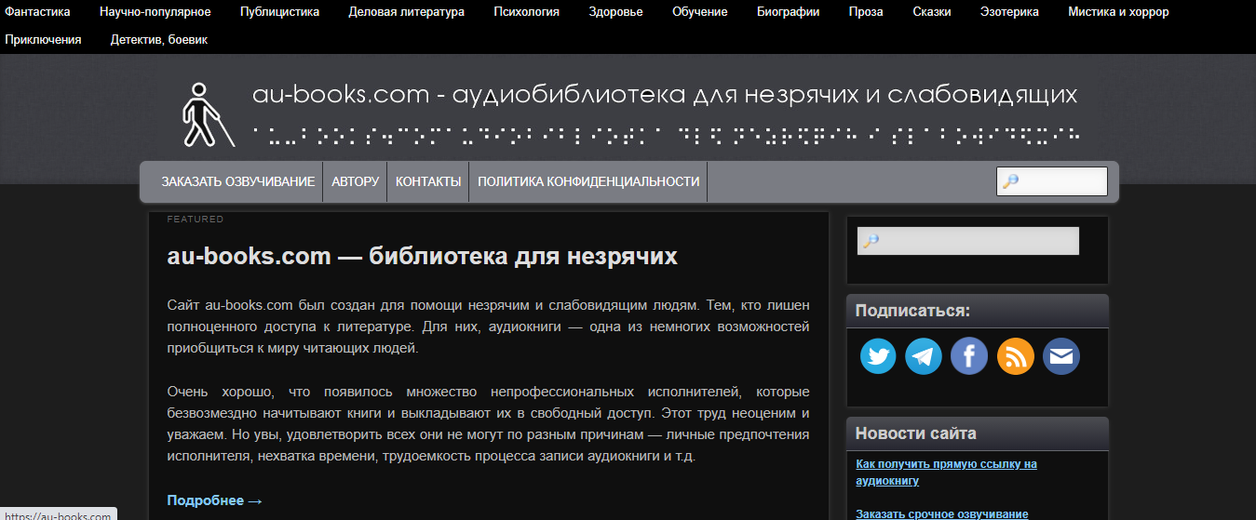

Рисунок 1.3 – Приложение для хранения и распространения аудиокниг «Au-books»

Этот сервис предназначен в первую очередь для незрячих и слабовидящих людей. Для них аудиокниги — это возможность приобщиться к миру читающих людей. Сегодня на сайте есть уйма книг: фантастика, научно-популярная, детская, приключение, биографии, детективы, обучение и многое другое. Найти интересующую литературу можно через поиск или по разделам.

Скачивание книг абсолютно бесплатно и не требует регистрации. Имеется возможность заказать синтез аудиокниги, с использованием одного из 7 голосов, представленных на сайте. Синтез книги возможен на русском и украинском языках. Среднее время озвучивания одной книги – сутки.

На данный момент на сайте размещено около 100 000 книг.

Преимущества:

* возможность заказать озвучивание любой книги;
* огромное количество аудиокниг, размещенных на сайте;
* возможность сортировки и фильтрации книг;
* все книги абсолютно бесплатны.

Недостатки:

* нельзя загрузить аудиофайл напрямую, на сайте размещены только ссылки на скачивание со сторонних ресурсов;
* нельзя добавить на сайт собственную версию аудиокниги;
* непонятный интерфейс.

«Au-books» обладает наибольшим объёмом фонда аудиокниг среди аналогов, и в целом является одним из лучших приложений для хранения и распространения аудиокниг. Однако некоторые проблемы вызывает пользовательский интерфейс, в частности непонятен принцип регистрации на сайте.

И так, рассмотрим приложения для озвучивания текста. Одним из наиболее доступных среди них является «VoxWorker» (рисунок 1.4) [9].

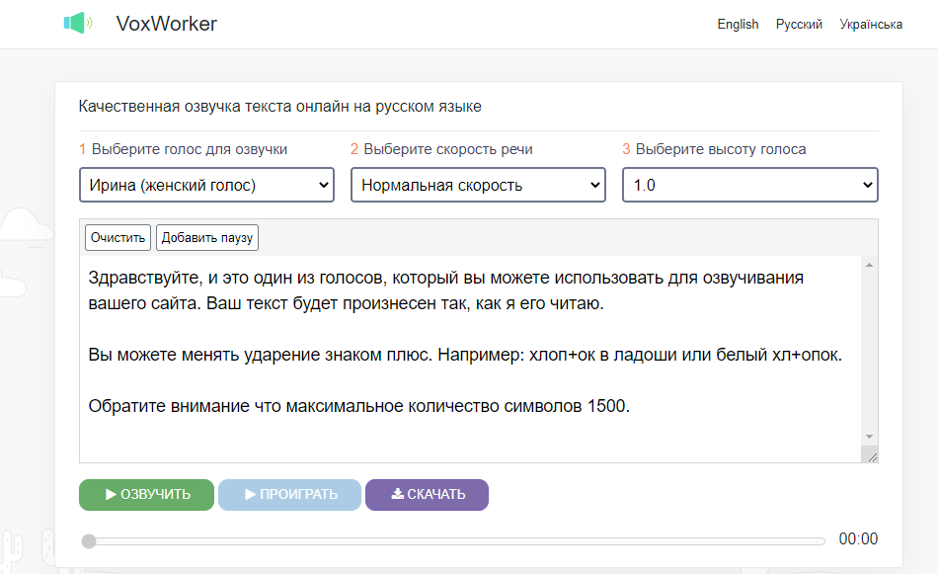

Рисунок 1.4 – Приложения для озвучивания текста «VoxWorker»

«VoxWorker» – это онлайн сервис для озвучки текста, который может переводить текст в аудиозапись. Сайт адаптирован для любых гаджетов, поэтому удобно работать и с мобильной версией. Функционал приложения подразумевает озвучивание небольших фрагментов текста (до 1500 символов).

Для синтеза речи можно выбрать мужской или женский голоса с разным тембром или акцентом. Можно изменять скорость и высоту речи. Озвучивать можно тексты на русском и английском языках.

Результат озвучки можно скачать как файл формата mp3, самого популярного формата для аудиозаписей. Или прослушать прямо в приложении. Сервис не сохраняет тексты для озвучивания. Все голосовые файлы удаляются с сервера через один час.

Преимущества:

* 11 различных голосов для озвучивания;
* возможность настраивать скорость речи и высоту голоса;
* возможность скачать полученный аудио файл;
* возможность прослушать результат прямо на сайте.

Недостатки:

* малый объём озвучиваемого текста;
* нельзя сохранить результат на сервере приложения.

В целом, «VoxWorker» удобный синтезатор речи с минималистичным дизайном и широким функционалом. Однако объем текста, озвучиваемого приложением, за один раз, очень мал.

Так же стоит обратить внимание на такое приложение как «UniTools» (рисунок 1.5) [10].

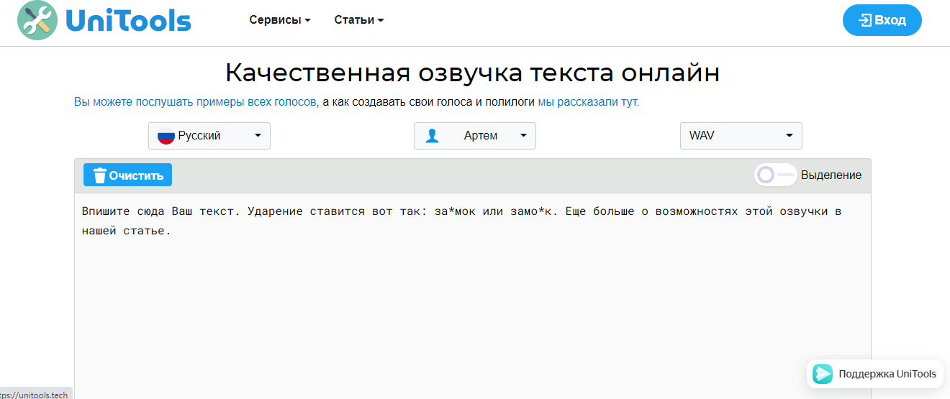

Рисунок 1.5 – Приложения для озвучивания текста «UniTools»

Пожалуй, «Unitools» является одним из наиболее интересных проектов для озвучки. Приложение интуитивно понятно и не вызывает затруднений при использовании даже у начинающих.

Использовать сервис удобно. Озвучка осуществляется голосами, которые легко можно спутать со звучанием речи живого человека. Имеется возможность сохранить результат озвучивания в форматы MP3 и WAV.

Система предусматривает работу в бесплатной и платной версии. Первая отлично подходит для начинающих, а также для тех, кому нужно перевести в аудио формат небольшой фрагмент текста. В день возможно воспроизведение до 750 символов на безвозмездной основе.

Использовать платные возможности сервиса могут зарегистрированные пользователи после пополнения баланса. Стоимость озвучки весьма демократична. Перевод текста в звук обычным голосом обойдется в 1 рубль за 1000 символов. Цена на премиум голоса – 3 рубля за 1000 символов.

Пополнение баланса осуществляется удобным способом и занимает пару минут. Количество доступных для озвучивания символов определяется только балансом на счете.

Преимущества:

* более сорока голосов для озвучивания на семи различных языках;
* возможность скачать полученный аудио файл;
* возможность прослушать результат прямо на сайте;

Недостатки:

* объем озвучиваемого текста в бесплатной версии;
* нельзя сохранить результат на сервере приложения.

«Unitools» хорошее приложение для озвучивания текста с удобным интерфейсом и большим количеством голосов. Однако, при бесплатном использовании, объёма озвучиваемых символов хватит лишь на очень короткие тексты.

Ещё одним прекрасным приложением для озвучивания текста является «Zvukogram» (рисунок 1.6) [11].

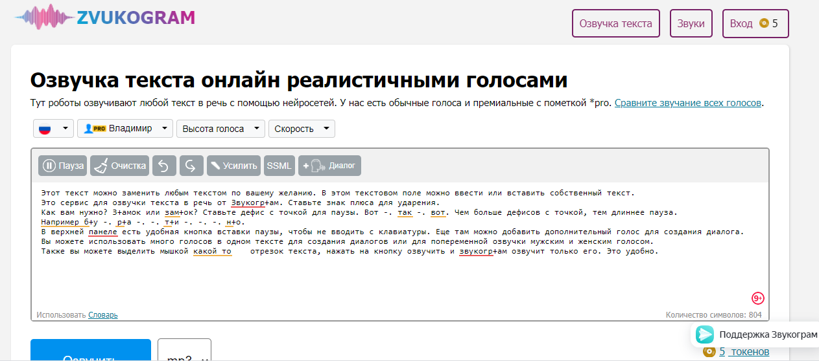

Рисунок 1.6 – Приложения для озвучивания текста «Zvukogram»

«Zvukogram» – это платный сервис, с возможностью бесплатного озвучивания небольшого пробного теста. Интересной особенность данного веб-приложения является то, что в нем используется сразу две модели синтеза речи, компилятивная и форматно-голосовая. На сайте доступно около 150 голосов, на 11 языках. В сервисе нет ограничений. Можно сразу озвучить большую статью и все это будет в одном файле.

Изначально каждому пользователю доступно озвучивание 5000 символов простым голосом. При регистрации на счет пользователя зачисляется еще 10000 символов. Один символ озвучены премиум голосом равен 5 простым символам. Стоимость одной тысячи символов один рубль.

В отличие от любых других приложений для озвучивания текста, «Zvukogram» позволяет озвучивать текст сразу несколькими голосами, в том числе на разных языках. Это позволяет озвучивать диалоги, и обучающие тексты, содержащие несколько языков.

При озвучивании приложение позволят добавлять в текст паузы и различные звуковые эффекты.

Преимущества:

* более 150 голосов для озвучивания на 11 различных языках;
* возможность скачать полученный аудио файл в нескольких форматах;
* возможность прослушать результат прямо на сайте;
* возможность при озвучивании построить диалог используя несколько голосов одновременно;
* добавление в тексты различных звуковых эффектов.

Недостатки:

* это платное приложение и объем бесплатно озвучиваемого текста ограничен;
* нельзя сохранить результат на сервере приложения.

Для тех, кто готов платить за озвучивание текста, «Zvukogram» несомненно является лучшим из существующих приложений для озвучивания текста. Этот сервис предоставляет чрезвычайно широкий функционал для профессионального озвучивания текста. А возможности добавления звуковых эффектов и использования нескольких голосов при озвучке выгодно выделяют его среди аналогов.

1.3 Цели и задачи дипломного проекта. Формирование требований к приложению

**1.3.1** Назначение разработки

Подводя итоги всего сказанного ранее, можно определить основные пользовательские требования и сформировать техническое задание для приложения, разрабатываемого в данном проекте.

Данное приложение предназначено для хранения и распространения аудиокниг в сети интернет, а также их синтеза на основе текста книги.

Основными целями создания данного приложения являются:

1. предоставление возможности удалённого хранения аудиокниг;
2. распространение аудиокниг в сети интернет;
3. предоставление возможности синтеза аудиокниг по текстовому файлу;
4. повышение доступности литературных произведений для людей с ограниченными возможностями.

К особенностям разрабатываемого программного средства, в сравнении с уже существующими аналогами можно отнести следующее:

* совмещение функционала приложения для хранения и распространения и приложения для синтеза речи;
* возможность распространить собственную версию аудиокниги среди пользователей сети Internet;
* возможность хранить аудиокниги в профиле пользователя.

**1.3.2** Состав выполняемых функций

**1.3.2.1** Синтез аудиокниги

При синтезе аудиокниги должна присутствовать возможность настройки голоса и темпа речи. Также, должна иметься возможность скачать синтезированную аудиокнигу на устройство пользователя.

**1.3.2.2** Регистрация

При прохождении регистрации требуется удостовериться в корректности и уникальности введенного пользователем никнейма. В случае, если пользователь с таким никнеймом уже существует, должно отобразится сообщение об ошибке. После окончания регистрации пользователь должен быть перенаправлен на авторизацию.

**1.3.2.3** Авторизация

При прохождении авторизации требуется удостовериться в корректности введённого пользователем никнейма, а также в существовании пользователя с таким никнеймом и введённым паролем. После окончания авторизации должен быть отображен список распространяемых аудиокниг.

**1.3.2.4** Добавление аудиокниги

Форма для добавлении аудиокниги должна содержать следующие поля:

* название книги;
* авторы книги;
* исполнители аудиокниги;
* жанры;
* год издания;
* краткое описание;
* поле для выбора файла обложки;
* поле выбора файла аудиокниги.

При добавлении аудиокниги требуется проверить корректность данных введенных пользователем. В случае, если имеются некорректные данные, должно отобразится сообщение об ошибке. В зависимости от статуса пользователя, добавленная аудиокнига должна отобразится в списке аудиокниг, хранимых пользователем или списке распространяемых аудиокниг.

**1.3.2.5** Отображение списка аудиокниг, хранимых пользователем

В списке аудиокниг, хранимых пользователем, должна отображаться краткая информация о каждой хранимой книге.

Краткая информация об аудиокниге включает в себя:

* название книги;
* наименования авторов книги;
* наименования исполнителей аудиокниги;
* изображение обложки;
* жанры аудиокниги;
* длительность аудиокниги;
* рейтинг аудиокниги;
* краткое описание аудиокниги.

При отображении должна присутствовать возможность сортировки и фильтрации списка аудиокниг. Кроме того, должна присутствовать возможность просмотреть и отредактировать подробную информацию об аудиокниге, а также возможность удалить аудиокнигу. И в довершение всего, должна присутствовать возможность отправить запрос на внесение аудиокниги в список распространяемых.

**1.3.2.6** Отправка запроса на внесение аудиокниги в список распространяемых

Запрос должен содержать полную информацию о книге, а также никнейм пользователя и дату отправки запроса.

**1.3.2.7** Отображение списка распространяемых аудиокниг

Список распространяемых аудиокниг должен быть доступен для любого пользователя сети Internet. В списке должна отображаться краткая информация о каждой распространяемой аудиокниге. Также, любому пользователю, должна быть доступна возможность просмотреть подробную информацию о любой аудиокниге из списка.

Кроме того, для пользователя с правами администратора, должны присутствовать возможность отредактировать информацию об аудиокниге, и возможность удалить аудиокнигу.

**1.3.2.8** Сортировка списка аудиокниг

Сортировка может осуществляться по рейтингу, названию, году издания или дате добавления аудиокниги. По окончании сортировки, порядок элементов списка должен быть изменён согласно выбранному критерию.

**1.3.2.9** Фильтрация списка аудиокниг

По окончании фильтрации должны отображается только те, элементы списка, которые соответствуют выбранному критерию. Критериями для фильтрации могут выступать:

* название аудиокниги;
* жанр;
* наименования авторов книги;
* наименования исполнителей аудиокниги;
* год издания.

**1.3.2.10** Отображение подробной информации об аудиокниге

При просмотре подробной информации об аудиокниге должна присутствовать возможность скачать аудиокнигу, а также возможность её оценить. Кроме того, должна присутствовать возможность просмотра комментариев к аудиокниге.

Подробная информация об аудиокниге содержит:

* название книги;
* изображение обложки;
* наименования авторов книги;
* наименования исполнителей аудиокниги;
* жанры аудиокниги;
* год издания;
* краткое описание;
* рейтинг аудиокниги;
* длительность аудиокниги;
* дату добавления;
* никнейм пользователя, добавившего аудиокнигу.

**1.3.2.11** Редактирование информации об аудиокниге

При редактировании информации об аудиокниге все поля и значения должны быть корректно загружены и отображены. До окончания редактирования должна иметься возможность отменить внесение изменений. После окончания редактирования новая версия информации об аудиокниге должна быть сохранена и отображена.

**1.3.2.12** Удаление аудиокниги

Перед удалением пользователь должен подтвердить необходимость выполнения данной функции. По окончании удаления должен быть отображен обновлённый список аудиокниг.

**1.3.2.13** Редактирование профиля пользователя

При редактировании профиля пользователя все поля и значения должны быть корректно загружены и отображены. Для окончания редактирования требуется получить подтверждение пользователя. После окончания редактирования новая версия профиля должна быть сохранена и отображена.

**1.3.2.14** Скачивание аудиокниги

Перед началом скачивания должен быть отображен формат и размер скачиваемого файла, после чего пользователь должен подтвердить желание скачать файл.

**1.3.2.15** Оценивание аудиокниги

По окончании оценивания, рейтинг аудиокниги должен быть пересчитан и сохранен в базе данных. После чего отображаемое значение рейтинга должно быть обновлено.

**1.3.2.16** Просмотр профиля

В профиле пользователя должны отображаться никнейм и email. Также должна присутствовать возможность отредактировать профиль, и возможность отобразить список хранимых книг.

**1.3.2.17** Выход из профиля

В приложении должна имеется возможность выйти из профиля в любой момент времени. После выхода из профиля должен быть отображен список распространяемых книг.

**1.3.2.18** Отображение списка запросов на внесение аудиокниги в список распространяемых

Элементы списка запросов должны содержать подробную информацию о добавляемой аудиокниге, никнейм отправителя и время отправления запроса.

**1.3.2.19** Подтверждение внесение аудиокниги в список распространяемых

После подтверждения внесения аудиокниги в список распространяемых, запрос на осуществление внесения должен быть удален.

**1.3.2.20** Отображение списка комментариев к аудиокниге

В списке комментариев об аудиокниге должна содержаться информация о каждом из них. Информация о комментарии содержит:

* никнейм пользователя, который написал комментарий;
* дата написания комментария;
* текст комментария.

**1.3.2.21** Комментирование аудиокниги

При комментировании требуется проверить корректность введённых данных. В случае, если данные введены некорректно, комментирование считается неуспешным и должно отобразиться сообщение об ошибке. После успешного комментирования должен быть отображён обновлённый список комментариев о книге.

**1.3.3** Требования к входным данным

Входные данные для приложения должны быть представлены в виде вводимого пользователем с клавиатуры текста, текстовых файлов соответствующего формата и опций, предоставляемых пользовательским интерфейсом приложения. В приложении должны быть реализованы проверки входных данных на корректность, и, в случае их некорректности, пользователь должен получать соответствующее уведомление с просьбой ввести данные необходимого формата.

**1.3.4** Требования к выходным данным

Выходные данные должны быть представлены в виде аудиофайлов соответствующего формата, файловых архивов, содержащих аудиофайлы, а также посредством отображения информации при помощи различных элементов пользовательского интерфейса.

**1.3.5** Требования к надежности

Для обеспечения надежности приложения требуется обеспечить бесперебойное питания технического средства, и своевременные проверки оборудования на наличие вирусных программ.

Время восстановления после отказа, вызванного сбоем электропитания технических средств, или не фатальным сбоем операционной системы, не должно превышать 60-ти минут при условии соблюдения условий эксплуатации технических и программных средств. Время восстановления после отказа, вызванного неисправностью технических средств, или фатальным сбоем операционной системы, не должно превышать времени, требуемого на устранение неисправностей технических средств и переустановки программных средств.

Веб-приложение не должно непредвиденно прерывать свою работу. Отказы приложения вследствие некорректных действий пользователя при взаимодействии с приложение через веб-интерфейс недопустимы.

**1.3.6** Технические требования

Архитектура всей системы должна отвечать следующим требованиям:

1. централизованная база данных;
2. организация доступа к компонентам системы через внешний канал связи (Internet);
3. разделение бизнес логики, обработки и представления данных;
4. надежность;
5. безопасность.

Для обеспечения работы системы требуются технические средства для размещения базы данных и серверной части системы. Должна быть обеспечена круглосуточная работа приложения.

Требования к техническому обеспечению серверной части системы:

1. процессор Intel Core i5 с тактовой частотой 2 ГГц или более мощный;
2. оперативная память в объеме 4Гбайт или более;
3. свободное место на жестком диске в объеме не менее 20 ГБ;
4. постоянное подключение к сети Internet.

Требования к программному обеспечению серверной части:

1. OC Ubuntu версии 18.04 или выше;
2. СУБД MySQL версии 8.0 или выше.

Требования к техническому и программному обеспечению устройства клиента:

1. стабильное подключение к сети Internet;
2. браузер с поддержкой HTML5 и JavaScript.

2 Моделирование предметной области и разработка функциональных требований

2.1 Функциональная модель программного средства

Построение приложения подразумевает проектирование его функциональной модели. Функциональная модель приложения представлена в виде диаграмм вариантов использования и информационной модели предметной области.

**2.1.1** Варианты использования приложения

Варианты использования данного приложения различается в зависимости от статуса пользователя. А статус, в свою очередь, зависит от того была ли пройдена авторизация, и от роли авторизированного пользователя. Все возможные статусы отображены на рисунке 2.1.

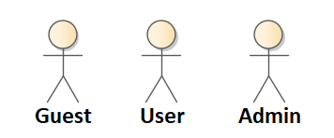

Рисунок 2.1 – Все возможные статусы пользователя

Чтобы пользователи могли зарегистрироваться и авторизоваться, необходимо предусмотреть наличие в базе данных специальных сущностей, предназначенных для хранения информации о пользователе. Диаграмма сущностей, участвующих в процессах регистрации и авторизации пользователя, отображена на рисунке 2.2.

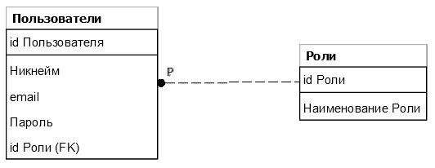

Рисунок 2.2 – Диаграмма сущностей хранящих информацию о пользователе

На данной диаграмме отображены две сущности. Сущность Пользователи представляет собой каждого пользователя, зарегистрировавшегося в приложении, а сущность Роли представляет все возможные роли пользователя.

Любой пользователь, использующий приложение, изначально имеет статус «Guest». Такой пользователь не имеет доступа к синтезу аудиокниг, не может оценивать аудиокниги и не способен добавить аудиокнигу в приложение. Для смены статуса требуется пройти авторизацию. Все действия, которые может выполнять пользователь со статусом «Guest» указаны на рисунке 2.3.

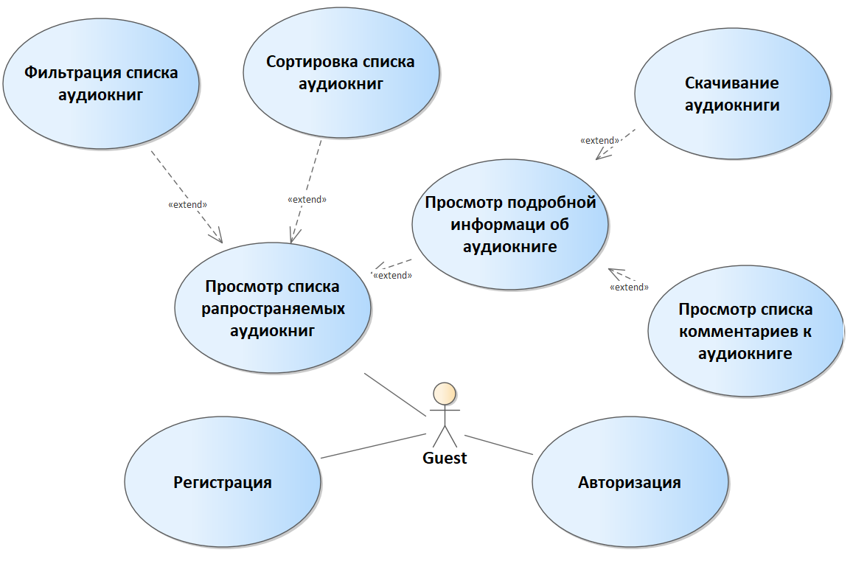

Рисунок 2.3 – Диаграмма вариантов использования приложения пользователем со статусом «Guest»

После прохождения авторизации статус пользователя меняется на «User» или «Admin», это зависит от роли пользователя хранимой в базе данных. Все действия, которые может выполнять пользователь с ролью «User» указаны на рисунке 2.4.

В приложении должна быть предусмотрена административная часть. К ней имеют доступ только те пользователи, которые обладают статусом «Admin». Функциональность доступная пользователям со статусом «Admin» представлена на рисунке 2.5.

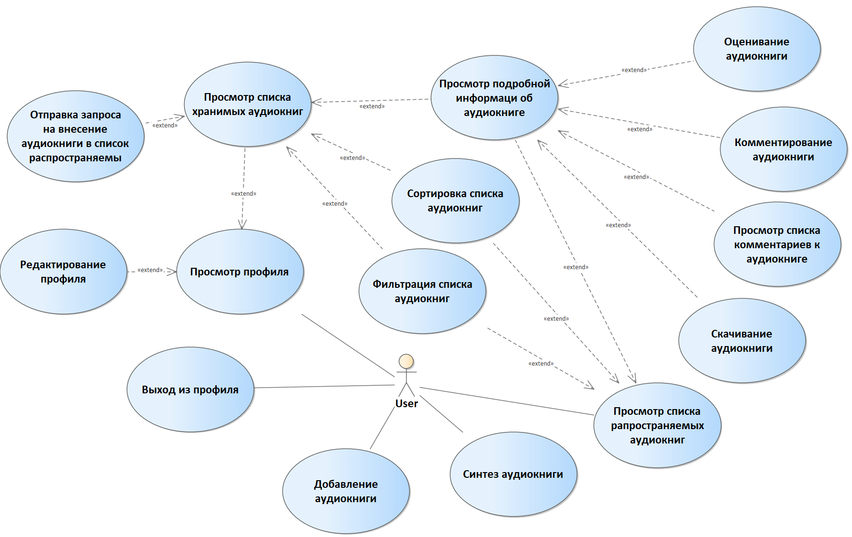

Рисунок 2.4 – Диаграмма вариантов использования приложения пользователем со статусом «User»

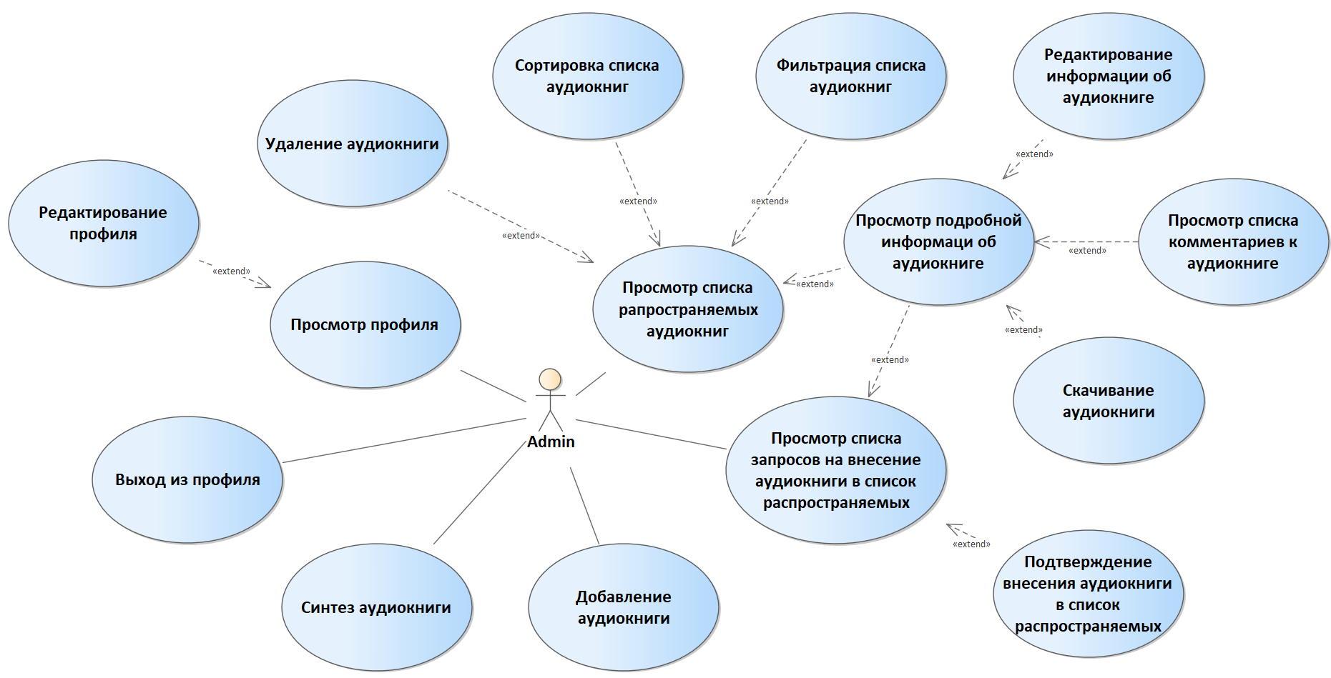

Рисунок 2.5 – Диаграмма вариантов использования приложения пользователем со статусом «Admin»

**2.1.2** Разработка инфологической модели базы данных

Исходя из необходимости использования в проектируемом приложении базы данных, разработаем ее инфологическую модель. Для создания данной модели возьмем за основу предметную область проекта.

Предметная область разрабатываемого программного средства включает в себя следующие сущности и их атрибуты:

1. пользователь:
   * + уникальный идентификатор;
     + никнейм;
     + хешированный пароль;
     + адрес электронной почты;
     + идентификатор роли пользователя;
2. роль пользователя:
   * + уникальный идентификатор;
     + наименование роли;
3. аудиокнига:
   * + уникальный идентификатор;
     + идентификатор пользователя, добавившего аудиокнигу;
     + является ли книга распространяемой;
     + название книги;
     + путь к файлу содержащему изображение обложки;
     + год издания;
     + краткое описание;
     + дата добавления;
     + идентификатор файла аудиокниги;
     + рейтинг аудиокниги;
4. аудиокнига, хранимая пользователем:
   * + идентификатор пользователя;
     + идентификатор аудиокниги;
5. файл аудиокниги:
   * + уникальный идентификатор;
     + длительность звучания;
     + расширение файла;
     + путь к файлу содержащему аудиокнигу;
6. комментарий к аудиокниге:
   * + уникальный идентификатор;
     + идентификатор пользователя;
     + идентификатор аудиокниги;
     + дата и время добавления;
     + текст комментария;
7. жанр:
   * + уникальный идентификатор;
     + наименование жанра;
8. жанр аудиокниги:
   * + идентификатор жанра;
     + идентификатор аудиокниги;
9. создатель:
   * + уникальный идентификатор;
     + наименование создателя;
     + является ли автором;
10. создатель аудиокниги:
    * + идентификатор создателя;
      + идентификатор аудиокниги;
11. оценка:
    * + идентификатор пользователя;
      + идентификатор книги;
      + значение;
12. запрос на внесение аудиокниги в список распространяемых:
    * + уникальный идентификатор;
      + идентификатор пользователя;
      + идентификатор аудиокниги;
      + дата и время отправления запроса.

2.2 Спецификация функциональных требований

С учетом требований, определенных в подразделе 1.3, представим детализацию функций проектируемого ПС.

Для детализации функций рассмотрим основные требования, предъявляемые к каждой функции программного средства как с точки зрения внутренней организации системы, так и с точки зрения взаимодействия системы с пользователем.

**2.2.1** Синтез аудиокниги

Функция синтеза аудиокниги должна быть реализована с учетом следующих требований:

1. процесс синтеза аудиокниги может быть инициирован пользователем системы со статусом «User» или «Admin»;
2. должна присутствовать возможность настройки параметров работы синтезатора речи, а именно скорости произношения и высоты интонации;
3. должна присутствовать возможность выбора голоса, используемого при синтезе, из списка доступных;
4. должна присутствовать возможность синтезировать и прослушать пробный текст с настройками синтезатора, установленными пользователем;
5. для синтеза аудиокниги пользователь должен предоставить текстовый файл в формате txt или fb2, размером до 900 мегабайт;
6. результатом синтеза является один аудиофайл в формате mp3, или архив в формате zip, содержащий несколько mp3 файлов;
7. должна присутствовать возможность скачать синтезированную аудиокнигу на устройство пользователя.

**2.2.2** Регистрация

Функция регистрации должна быть реализована с учетом следующих требований:

1. процесс регистрации инициируется пользователем системы со статусом «Guest»;
2. для регистрации пользователь должен предоставить уникальный никнейм, а также дважды ввести пароль;
3. корректность введенных данных должна быть проверена при помощи встроенных инструментов разработки;
4. корректным считается никнейм состоящий из латинских символов и цифр, а также символа «_», длинной не более 35 символов;
5. корректным паролем считается последовательность, состоящая из латинских символов и цифр, а также символа «_», длиной от 10 до 20 символов;
6. в случае некорректности введенных данных пользователь должен увидеть сообщение об этом с предложением попробовать еще раз;
7. необходимо удостовериться в уникальность введенного никниейма;
8. в случае, если никнейм не является уникальным, пользователь должен увидеть сообщение об этом с предложением изменить никнейм;
9. по окончании регистрации пользователь должен быть перенаправлен на авторизацию.

**2.2.3** Авторизация

Функция регистрации должна быть реализована с учетом следующих требований:

1. процесс авторизации инициируется пользователем системы со статусом «Guest»;
2. для прохождения авторизации пользователь должен ввести свой никнейм и пароль;
3. корректность введенных данных должна быть проверена при помощи встроенных инструментов разработки;
4. корректным считается никнейм состоящий из латинских символов и цифр, а также символа «_», длинной не более 35 символов;
5. корректным паролем считается последовательность, состоящая из латинских символов и цифр, а также символа «_», длиной от 10 до 20 символов.
6. в случае некорректности введенных данных пользователь должен увидеть сообщение об этом с предложением попробовать еще раз;
7. необходимо удостовериться в существовании пользователя, с никнейм и паролем, соответствующим введенным;
8. в случае, если пользователь с никнеймом и паролем, соответствующим введенным, не существует, должно отобразиться сообщение некорректности введенных данных;
9. по окончании авторизации пользователя должен быть отображен список распространяемых аудиокниг;
10. по окончании авторизации статус пользователя должен быть изменен на «User» или «Admin», в зависимости от ассоциированной с его профилем роли.

**2.2.4** Добавление аудиокниги

Функция добавления аудиокниги должна быть реализована с учетом следующих требований:

1. процесс добавления аудиокниги может быть инициирован пользователем системы со статусом «User» или «Admin»;
2. для добавления аудиокниги пользователь должен предоставить следующую информацию:

* название книги;
* наименования авторов аудиокниги;
* наименования исполнителей аудиокниги;
* жанры книги;
* год издания;
* краткое описание;

1. должна присутствовать возможность загрузить обложку аудиокниги, обложкой является файл изображения в формате png;
2. для добавления аудиокниги пользователь должен предоставить файл содержащий аудиокнигу, это может быть mp3 файл или архив в формате zip;
3. название книги представляет собой последовательность длинной от 3 до 40 символов состоящую из букв кириллического и латинского алфавитов, а также знаков препинания и пробельных символов;
4. должна присутствовать возможность ассоциировать c книгу с одним или несколькими авторами;
5. наименование автора книги, это последовательность длинной от 3 до 40 символов состоящая из букв кириллического алфавита, знаков препинания и пробельных символов;
6. если в базе данных приложения отсутствует автор с наименованием, соответствующим введённому пользователем, тогда в базу данных должен быть добавлен новый автор с соответствующим наименованием;
7. должна присутствовать возможность ассоциировать c книгу с одним или несколькими исполнителями;
8. наименование исполнителя аудиокниги, это последовательность длинной от 3 до 40 символов состоящая из букв кириллического алфавита, знаков препинания и пробельных символов;
9. если в базе данных приложения отсутствует исполнитель с наименованием, соответствующим введённому пользователем, тогда в базу данных должен быть добавлен новый исполнитель с соответствующим наименованием;
10. должна присутствовать возможность ассоциировать книгу с одним или несколькими жанрами, выбираемыми из списка доступных на сайте;
11. год издания представляет собой число в промежутке 1800 до 2100;
12. краткое описание представляет собой последовательность длинной от 0 до 2000 символов состоящую из букв кириллического алфавита, знаков препинания и пробельных символов;
13. данные, введенные пользователем, должны проверяться на корректность, если имеются некорректные данные, должно отобразиться сообщение об ошибке;
14. аудиокнига, добавленная пользователем со статусом «User» должна отобразиться в списке аудиокниг, хранимых пользователем;
15. аудиокнига, добавленная пользователем со статусом «Admin» должна отобразиться в списке распространяемых аудиокниг.

**2.2.5** Отображение списка аудиокниг, хранимых пользователем

Функция отображения списка аудиокниг, хранимых пользователем должна быть реализована с учетом следующих требований:

1. доступом к работе со списком хранимых книг должны обладать только пользователи со статусом «User»;
2. в списке аудиокниг, хранимых пользователем, должна отображаться краткая информация о каждой хранимой аудиокниге;
3. краткая информация о хранимой аудиокниге включает в себя:

* название книги;
* от 1 до 3 наименований авторов книги;
* от 1 до 3 наименований исполнителей аудиокниги;
* изображение обложки;
* от 1 до 3 жанров аудиокниги;
* длительность аудиокниги;
* рейтинг аудиокниги;
* краткое описание аудиокниги;

1. рейтинг аудиокниги представляет собой десятичную дробь с округлением до сотых, и значением в промежутке от 1 до 10;
2. должна быть реализована пагинация списка аудиокниг с отображением:

* текущей страницы;
* первой страницы пагинации;
* последней страниц пагинации;

1. на одной странице пагинации должно отображаться не более 10 аудиокниг;
2. по нажатии на название аудиокниги или изображение обложки должна быть отображена подробная информация о выбранной книге;
3. для каждого элемента списка должна присутствовать возможность инициировать редактирование информации о книге;
4. для каждого элемента списка должна присутствовать возможность инициировать удаление аудиокниги;
5. для тех аудиокниг, которые не являются распространяемыми, должна присутствовать возможность отправить запрос на внесение книги в список распространяемых;
6. должна присутствовать возможность фильтрации списка;
7. должна присутствовать возможность сортировки списка.

**2.2.6** Отправка запроса на внесение аудиокниги в список распространяемых

Функция отправки запроса на внесение аудиокниги в список распространяемых должна быть реализована с учетом следующих требований:

1. возможность инициировать отправку запроса должна иметься только у пользователей со статусом «User»;
2. запрос должен содержать дату и время отправления, а также информацию о книге и никнейм пользователя;
3. пользователь должен подтвердить желание отправить запрос;
4. после подтверждения отправки, запрос должен быть сохранен в базе данных.

**2.2.7** Отображение списка распространяемых аудиокниг

Функция отображения списка распространяемых аудиокниг должна быть реализована с учетом следующих требований:

1. просмотр списка распространяемых аудиокниг, должен быть доступен любому пользователю независимо от статуса;
2. в списке распространяемых аудиокниг должна отображаться краткая информация о каждой распространяемой аудиокниге;
3. краткая информация о распространяемой аудиокниге включает в себя:

* название книги;
* от 1 до 3 наименований авторов книги;
* от 1 до 3 наименований исполнителей аудиокниги;
* изображение обложки;
* от 1 до 3 жанров аудиокниги;
* длительность аудиокниги;
* рейтинг аудиокниги;
* краткое описание аудиокниги;
* никнейм пользователя, добавившего книгу;

1. рейтинг аудиокниги представляет собой десятичную дробь с округлением до сотых, и значением в промежутке от 1 до 10;
2. должна быть реализована пагинация списка с отображением:

* текущей страницы;
* первой страницы пагинации;
* последней страниц пагинации;

1. на одной странице пагинации должно отображаться не более 10 книг;
2. по нажатии на название аудиокниги или изображение обложки должна быть отображена подробная информация о выбранной книге;
3. для каждого элемента списка пользователю со статусом «Admin» должна быть доступна возможность инициировать редактирование информации о книге;
4. для каждого элемента списка пользователю со статусом «Admin» должна быть доступна возможность инициировать удаление аудиокниги из списка распространяемых.
5. должна присутствовать возможность фильтрации списка;
6. должна присутствовать возможность сортировки списка.

**2.2.8** Сортировка списка аудиокниг

Функция сортировки списка аудиокниг должна быть реализована с учетом следующих требований:

1. сортировка должна выполняться на основе одного из следующих критериев:

* название книги;
* рейтинг;
* год издания;
* дата добавления;

1. должна присутствовать возможность сортировки как по возрастанию, так и по убыванию выбранного критерия;
2. при нажатии на критерий, сортировка по которому выполнена на данный момент, должна происходить сортировка в направлений обратном текущему направлению сортировки;
3. по окончании сортировки должен быть отображён список, порядок элементов которого изменен согласно параметрам сортировки.

**2.2.9** Фильтрация списка аудиокниг

Функция фильтрации списка аудиокниг должна быть реализована с учетом следующих требований:

1. фильтрация должна выполняться на основе введённых или выбранных пользователем критериев;
2. критериями для фильтрации могут выступать:

* название книги;
* жанр;
* год издания;
* наименование автора;
* наименование исполнителя;

1. фильтрация по введённому пользователем названию книги должна выполняться на основе частичного или полного соответствия названию аудиокниги, представленной в списке, без учёта регистра;
2. фильтрация по жанру должна выполняться на основе наличия у книги жанра, который пользователь выбрал из списка доступных в приложении;
3. фильтрация по наименованию автора должна выполняться на основе частичного или полного соответствия одному из наименований авторов, ассоциированных с аудиокнигой, представленной в списке, без учета регистра;
4. фильтрация по наименованию исполнителя должна выполняться на основе частичного или полного соответствия одному из наименований исполнителей, ассоциированных с аудиокнигой, представленной в списке, без учета регистра;
5. фильтрация по году должна выполняться на основе совпадения года издания книги с годом, введенным пользователем;
6. по окончании сортировки должен быть отображён список, все элементы которого соответствуют выбранным критериям.

**2.2.10** Отображение подробной информации об аудиокниге

Данная функция должна быть реализована с учётом следующих требований:

1. подробная информация об аудиокниге включает в себя:

* название книги;
* наименования авторов книги;
* наименования исполнителей книги;
* изображение обложки;
* все жанры аудиокниги;
* год издания;
* краткое описание;
* рейтинг аудиокниги;
* длительность аудиокниги;
* дату добавления;
* никнейм пользователя, добавившего аудиокнигу;

1. дата добавления должна быть представлена в формате «dd/mm/yyyy», где «dd» - двухзначный день месяца, «mm» - двухзначный номер месяца, «yyyy» - четырёхзначный номер года;
2. для пользователя со статусом «User» должна присутствовать возможность оценить книгу;
3. должна присутствовать возможность просмотреть список комментариев о книге;
4. должна присутствовать возможность скачать аудиокнигу.

**2.2.11** Редактирование информации об аудиокниге

Данная функция должна быть реализована с учётом следующих требований:

1. процесс редактирования информации об аудиокниге может быть инициирован либо пользователем, добавившим аудиокнигу, либо пользователем со статусом «Admin»;
2. при редактировании информации об аудиокниге все поля и значения должны быть корректно загружены и отображены;
3. информация об аудиокниге доступная для редактирования:

* название книги;
* наименования авторов книги;
* наименования исполнителей книги;
* изображение обложки;
* жанры аудиокниги;
* год издания;
* краткое описание.

1. должна присутствовать возможность загрузить новую обложку аудиокниги, обложкой является файл изображения в формате png;
2. название книги представляет собой последовательность длинной от 3 до 40 символов состоящую из букв кириллического и латинского алфавитов, а также знаков препинания и пробельных символов;
3. должна присутствовать возможность ассоциировать c книгу с одним или несколькими новыми авторами, а также удалить уже существующие ассоциации;
4. наименование автора, это последовательность длинной от 3 до 40 символов состоящая из букв кириллического алфавита, знаков препинания и пробельных символов;
5. если в базе данных приложения отсутствует автор с наименованием, соответствующим введённому пользователем, тогда в базу данных должен быть добавлен новый автор с соответствующим наименованием;
6. должна присутствовать возможность ассоциировать c книгу с одним или несколькими новыми исполнителями, а также удалить уже существующие ассоциации;
7. наименование исполнителя, это последовательность длинной от 3 до 40 символов состоящая из букв кириллического алфавита, знаков препинания и пробельных символов;
8. если в базе данных приложения отсутствует исполнитель с наименованием, соответствующим введённому пользователем, тогда в базу данных должен быть добавлен новый исполнитель с соответствующим наименованием;
9. должна присутствовать возможность ассоциировать книгу с одним или несколькими жанрами, выбираемыми из списка доступных на сайте, а также удалить уже существующие ассоциации;
10. год издания представляет собой число в промежутке 1800 до 2100;
11. краткое описание представляет собой последовательность длинной от 0 до 2000 символов состоящую из букв кириллического алфавита, знаков препинания и пробельных символов;
12. данные, введенные пользователем, должны проверяться на корректность, если имеются некорректные данные, должно отобразиться сообщение об ошибке;
13. до окончания редактирования должна иметься возможность отменить внесение изменений;
14. по окончании редактирования новая версия информации об аудиокниге должна быть сохранена в базу данных;
15. по окончании редактирования должна быть отображена обновленная версия подробной информации об аудиокниге.

**2.2.12** Удаление аудиокниги

Данная функция должна быть реализована с учётом следующих требований:

1. процесс удаления аудиокниги может быть инициирован либо пользователем, добавившим аудиокнигу, либо пользователем со статусом «Admin»;
2. перед удалением пользователь должен подтвердить необходимость выполнения данной функции;
3. по окончании удаления должен быть отображен обновлённый список аудиокниг.

**2.2.13** Редактирование профиля пользователя

Данная функция должна быть реализована с учётом следующих требований:

1. процесс редактирования профиля может быть инициирован только тем пользователем, которому принадлежит профиль;
2. при редактировании профиля пользователя все поля и значения должны быть корректно загружены и отображены;
3. информация о пользователе доступная для редактирования:

* никнейм;
* email;
* пароль;

1. данные, введенные пользователем, должны проверяться на корректность.
2. корректным считается никнейм состоящий из латинских символов и цифр, а также символа «_», длинной не более 35 символов;
3. корректным паролем считается последовательность, состоящая из латинских символов и цифр, а также символа «_», длиной от 10 до 20 символов;
4. корректным значением поля email является последовательность длинной до 64 символов, состоящая из букв латинского алфавита и цифр с добавлением в конец символа «@» и доменного имени (пример: mail.ru);
5. поле email является необязательным для заполнения;
6. в случае некорректности введенных данных пользователь должен увидеть сообщение об этом;
7. необходимо удостовериться в уникальность введенного никниейма;
8. в случае если никнейм не является уникальным пользователь должен увидеть сообщение об этом с предложением изменить никнейм;
9. до окончания редактирования должна иметься возможность отменить внесение изменений;
10. для подтверждения редактирования пользователь должен ввести старый пароль и нажать на кнопку подтверждения;
11. по окончании редактирования новая версия профиля должна быть сохранена в базу данных;
12. по окончании редактирования должна быть отображена обновленная версия профиля пользователя.

**2.2.14** Скачивание аудиокниги

Данная функция должна быть реализована с учётом следующих требований:

1. перед началом скачивания должен быть отображен формат и размер скачиваемого файла;
2. после ознакомления с размер и форматом файла пользователь должен подтвердить желание скачать файл;
3. файлом аудиокниги является аудиофайл в формате mp3, или архив формата zip, содержащий несколько файлов;
4. максимальный размер файла, доступного для скачивания, составляет 900 мегабайт.

**2.2.15** Оценивание аудиокниги

Данная функция должна быть реализована с учётом следующих требований:

1. оценивать книги может только пользователь со статусом «User»;
2. по окончании оценивания, рейтинг аудиокниги должен быть пересчитан и сохранен в базе данных, после чего отображаемое значение рейтинга должно быть обновлено.

**2.2.16** Просмотр профиля

Данная функция должна быть реализована с учётом следующих требований:

1. в профиле пользователя должны отображаться никнейм и email;
2. должна присутствовать возможность отредактировать профиль;
3. должна присутствовать возможность отобразить список аудиокниг, хранимых пользователем.

**2.2.17** Выход из профиля

Данная функция должна быть реализована с учётом следующих требований:

1. выход из профиля может быть инициирован пользователями со статусом «User» или «Admin»;
2. возможность покинуть профиль должна присутствовать в любой момент времени, независимо от функции выполняемой приложением;
3. после выхода из профиля, статус пользователя должен смениться на «Guest»;
4. после выхода из профиля, должен быть отображен список распространяемых книг.

**2.2.18** Отображение списка запросов на внесение аудиокниги в список распространяемых

Данная функция должна быть реализована с учётом следующих требований:

1. доступ к работе со списком запросов имеют только те пользователи, которые обладают статусом «Admin»;
2. элементы списка запросов должны содержать название аудиокниги, никнейм отправителя и время отправления запроса;
3. должна быть реализована пагинация списка с отображением:

* текущей страницы;
* первой страницы пагинации;
* последней страниц пагинации;

1. на одной странице пагинации должно отображаться не более 50 запросов;
2. при нажатии на название книги должна быть отображена подробная информация об указанной аудиокниге;
3. должна присутствовать возможность подтвердить внесение аудиокниги в список распространяемых.

**2.2.19** Подтверждение внесения аудиокниги в список распространяемых

Данная функция должна быть реализована с учётом следующих требований:

1. доступ к работе к данной функции имеют только те пользователи, которые обладают статусом «Admin»;
2. после подтверждения внесения аудиокниги в список распространяемых, статус аудиокниги в базе данных должен быть изменен;
3. при нажатии на название книги должна быть отображена подробная информация об указанной аудиокниге;
4. после подтверждения внесения аудиокниги в список распространяемых, запрос на осуществление внесения должен быть удален, а отображение списка запросов обновлено.

**2.2.20** Отображение списка комментариев к аудиокниге

Данная функция должна быть реализована с учётом следующих требований:

1) в списке комментариев должна отображаться информация о каждом из них;

2) информация о комментарии содержит:

* никнейм пользователя, который написал комментарий;
* дату написания комментария;
* текст комментария;

3) список комментариев должен быть отсортирован по возростанию даты написания комментария;

4) список комментариев должен быть представлен таблицей с возможностью скроллинга без заголовков, где краткая информация о комментарии занимает ровно одну строку и где максимально видимое количество строк равняется 8;

**2.2.21** Комментирование аудиокниги

Данная функция должна быть реализована с учётом следующих требований:

1) процесс комментирования аудиокниги может быть инициирован только пользователем со статусом «User»;

2) для комментирования обязательно требуется ввести текст комментария, который является последовательностью длинной от 1 до 500 символов, состоящий из букв латинского или кириллического алфавитов, знаков препинания и пробельных символов;

3) данные, введенные пользователем, должны проверяться на корректность, и если имеются некорректные данные, то должно отобразиться сообщение об ошибке;

4) после окончания комментирования отображаемый список комментариев должен быть обновлён.

3 Проектирование приложения

3.1 Разработка архитектуры приложения

Для написания любого проекта очень важно чтобы приложение не только правильно и быстро работало, но и было правильно организованно. Сложность, как правило, растет гораздо быстрее размеров программы. И если не позаботиться об этом заранее, то вскоре наступит момент, когда контролировать приложение станет невозможно.

Правильно подобранная архитектура экономит очень много сил, времени и ресурсов. Хорошая архитектура – это, прежде всего, выгодная архитектура, делающая процесс разработки и сопровождения программы более простым и эффективным. Приложение с правильно подобранной архитектурой легче расширять и изменять, а также тестировать, отлаживать и описывать.

Поэтому, как только были сформулированы основные функциональные требования проектируемого приложения, требуется разработать архитектуру приложения.

Качественная архитектура должна обладать следующими свойствами:

1. функциональность. Данное свойство представляет собой возможность реализации функциональных требований, указанных ранее, на основе данной архитектуры;
2. гибкость системы. Это свойство означает, что качественная архитектура должна обеспечить возможность быстрого и качественного внесения изменений в приложения, а также минимизировать количество ошибок, вызываемых изменениями приложения;
3. возможность независимого изменения. Это свойство заключается в том, что изменения, вносимые в работу одного из компонентов приложения, не должны затрагивать деятельность иных компонентов
4. удобство построения. Данное свойство говорит о том, что архитектура должна обеспечить возможность построения приложения таким образом, чтобы набор компонентов приложения мог реализовываться и тестироваться независимо друг от друга;
5. расширяемость. Возможность добавлять в систему новые сущности и функции, не нарушая ее основной структуры;
6. сопротивление энтропии – поддержание упорядоченности системы за счёт принятия, ограничения и изоляции последствий изменений;
7. модульность. Данное свойство определяет возможность приложения делиться на рабочие задания (модули), и особенно модули, которые могут разрабатываться независимо друг от друга, при этом легко и точно дополняя возможности друг друга;
8. безопасность – качественная архитектура предоставляет приложению возможность управления ограничением доступа к своим данным;
9. многоразовость компонентов – возможность повторного использования модулей системы.

Поскольку в качестве основной платформы функционирования приложения был выбран веб, основной архитектурой приложения будет являться клиент-серверный подход, реализующий концепцию «клиент-сервер» с двумя независимыми друг от друга точками входа, совмещенный с архитектурным пятерном MVC (рисунок 3.1).

Клиент-серверная архитектура – вид архитектуры приложений, при которой нагрузка распределена между двумя объектами: сервером и клиентом. Связь в паре клиент-сервер осуществляется посредством сетевых протоколов, каждый в этой паре является по сути программным обеспечением. К достоинствам такого подхода относят:

* невысокие технические и системные требования к машинам-клиентам, поскольку все вычисления производятся на сервере;
* безопасность хранения данных, т.к. базы данных расположены на сервере, который, как правило, защищен гораздо лучше, чем машины-клиенты;
* отсутствие необходимости дублирования исходного программного кода на машине-клиенте;
* возможность использования нескольких физических компьютеров, объединенных в одну сеть, в качестве сервера;
* быстрое обновление ПО на машинах-клиентах.

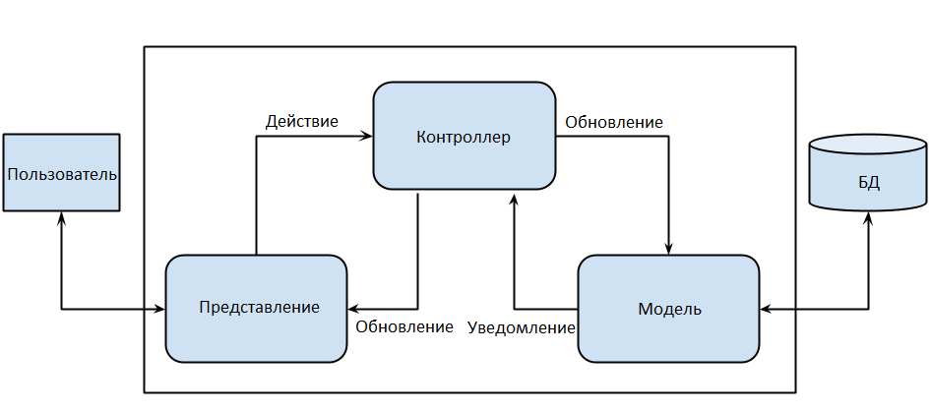

Рисунок 3.1 – Схема работы MVC

MVC – это схема разделения данных приложения, пользовательского интерфейса и управляющей логики на три отдельных компонента: модель, представление и контроллер. Изначально это был всего лишь шаблон проектирования, но по прошествии некоторого периода времени данный подход эволюционировал до архитектурного шаблона. Этот архитектурный паттерн является одним из самых популярных в среде веб-приложений. Приложения, основанные на данной архитектуре, легко сопровождать и достраивать, они гибкие и легко масштабируемые.

Модель, в контексте паттерна MVC, представляет данные и методы работы с ними. В веб-приложения, модель, как правило, отвечает за работу с базами данных и файловой системой. По сути, модель просто предоставляет данные предметной области представлению и реагирует на команды контроллера, изменяя свое состояние.

За отображение данных, которые отдаёт модель, несёт ответственность представление. Зачастую представление описывается как шаблон, заполняемый данными. Оно позволяет менять внешний вид отображаемой информации, но не оказывает влияния на саму информацию. В веб-приложениях представление зачастую реализуется в виде HTML-страницы, но иногда может быть представлено данными в формате JSON или XML.

Модель и представление связываются контроллером. Контроллер получает запрос от клиента, анализирует его параметры и для выполнения операций над данными запроса обращается к модели. От модели поступают уже скомпонованные объекты. Затем они отправляются в представление, которое передаёт сформированную страницу контроллеру, а он, в свою очередь, отправляет её клиенту [12].

Дополнительными плюсам данной архитектуры также являются:

* стандартизация кодирования;
* лёгкость обнаружения и исправления ошибок;
* быстрое вхождение в проект новых разработчиков;
* лёгкое изменение способа хранения сущностей.

Использование шаблона MVC значительно облегчает разработку приложения с клиент-серверной архитектурой, поскольку сразу создает хорошо обозначенное разграничение между основными субъектами данного подхода: клиентом и сервером. К тому же MVC позволяет качественно и быстро отладить и протестировать приложение.

Архитектуру MVC на языке Java поддерживает такой фреймворк как Spring MVC. Он представляет собой веб-службу, которая может взаимодействовать с различными приложениями. При этом приложение может быть, как веб-приложением на базе Spring, так и мобильным или обычным десктопным приложением.

Все запросы, которые обрабатываются Spring MVC приложением, проходят путь, показанный на рисунке 3.2:

1. клиентское приложение создаёт запрос к серверу;
2. HTTP-сервер загружает конфигурацию, создаёт экземпляр приложения;
3. с помощью объекта для управления запросами определяется контроллер;
4. для обработки запроса приложение создаёт экземпляр контроллера;
5. контроллер находит нужное действие и выполняет фильтры для действия;
6. действие не выполняется при неудачном выполнении любого фильтра;
7. действие выполняется при успешном выполнении всех фильтров;
8. действие загружает модель данных;
9. действие возвращает данные контроллеру;
10. контроллер сериализует данные и помещает их в тело ответа;
11. сервер формирует и отсылает ответ на запрос клиентского приложения.

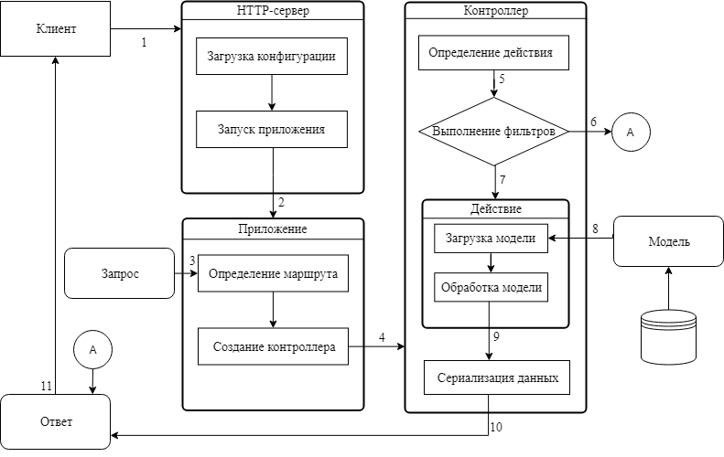

Рисунок 3.2 – Диаграмма обработки запроса серверной частью приложения

Таким образом для разработки серверной части данного приложения прекрасно подходит паттерн MVC совмещённой с клиент-серверной архитектурой. Объединение MVC паттерна с клиент-серверной архитектурой, позволяет значительно снизить нагрузку на сервер приложения, перенеся её часть на клиентские аппараты. Учитывая, что сейчас мобильные гаджеты и персональные компьютеры становятся всё мощнее перенос части нагрузки на них не взывает ухудшения работы разрабатываемого приложения.

3.2 Разработка даталогической и физической моделей базы данных

На даталогическом уровне модель предметной области представляется в привязке к конкретной модели данных и описывает способ организации данных безотносительно их физического размещения в конкретной СУБД. В приложении, описываемом данным дипломным проектом, будет использована реляционная модель данных.

Реляционная модель данных представляет собой интуитивно понятный, наглядный табличный способ представления данных, где каждая строка, содержащаяся в таблице, представляет собой запись с уникальным идентификатором, который именуется ключом. Столбцы таблицы имеют атрибуты данных, а каждая запись обычно содержит значение для каждого атрибута, что дает возможность легко устанавливать взаимосвязь между элементами данных [13].

В реляционной модели данных логическая структура (таблицы, представления и индексы) отличается от физической структуры хранения. Благодаря этому создаётся возможность управления физической системой хранения, не меняя данных, которые содержатся в логической структуре. Например, изменение имени файла базы данных не повлияет на хранящиеся в нем таблицы.

Модель базы данных даталогического уровня, представлена в таблицах 3.1-3.12.

Таблица 3.1 – Даталогическая структура сущности «Audiobook»

|  |  |  |
| --- | --- | --- |
| Атрибут | Значение атрибута | Тип атрибута |
| Id | Уникальный идентификатор | Числовой |
| User_Id | Идентификатор пользователя, добавившего аудиокнигу | Числовой |
| Distributed | Является ли книга распространяемой | Логический |
| Title | Название книги | Текстовый |
| Picture_Path | Путь к файлу содержащему изображение обложки | Текстовый |
| Publication_Year | Год издания | Числовой |
| Description | Краткое описание | Текстовый |
| Add_Date | Дата добавления | Дата/Время |
| Audiobook_FileId | Идентификатор файла аудиокниги | Числовой |
| Rating | Рейтинг аудиокниги | Числовой |

Сущность «Audiobook», представленная в таблице 3.1, предназначена для хранения информации об аудиокниге. Первичным ключом данной сущности является поле Id, хранящее уникальный идентификатор аудиокниги. Сущность «Audiobook» связана с сущностью «User» через поле «User_Id», хранящее уникальный идентификатор пользователя, добавившего аудиокнигу в приложение. Также данная сущность связана с сущность «Audiobook_File» через поле «Audiobook_FileId», хранящее уникальный идентификатор файла аудиокниги.

Таблица 3.2 – Даталогическая структура сущности «Audiobook_File»

|  |  |  |
| --- | --- | --- |
| Атрибут | Значение атрибута | Тип атрибута |
| Id | Уникальный идентификатор | Числовой |
| Duration | Длительность звучания | Числовой |
| Extension | Расширение файла | Текстовый |
| File_Path | Путь к файлу содержащему аудиокнигу | Текстовый |

Сущность «Audiobook_File», представленная в таблице 3.2, предназначена для хранения информации о файле хранящем аудиокнигу. Первичным ключом данной сущности является поле Id, хранящее уникальный идентификатор файла.

Таблица 3.3 – Даталогическая структура сущности «User»

|  |  |  |
| --- | --- | --- |
| Атрибут | Значение атрибута | Тип атрибута |
| Id | Уникальный идентификатор | Числовой |
| Nickname | Уникальное имя пользователя | Текстовый |
| Email | Электронная почта | Текстовый |
| Password | Хэш значение пароля | Текстовый |
| Role_Id | Идентификатор роли пользователя | Числовой |

Сущность «User», представленная в таблице 3.3, предназначена для хранения информации о профиле пользователя. Первичным ключом данной сущности является поле Id, хранящее уникальный идентификатор пользователя. Сущность «User» связана с сущностью «Role» через поле «Role_Id», хранящее уникальный идентификатор роли.

Таблица 3.4 – Даталогическая структура сущности «Role»

|  |  |  |
| --- | --- | --- |
| Атрибут | Значение атрибута | Тип атрибута |
| Id | Уникальный идентификатор | Числовой |
| Title | Наименование роли | Текстовый |

Сущность «Role», представленная в таблице 3.4, предназначена для хранения информации о роли пользователя в системе. Первичным ключом данной сущности является поле Id, хранящее уникальный идентификатор роли пользователя.

Таблица 3.5 – Даталогическая структура сущности «Genre»

|  |  |  |
| --- | --- | --- |
| Атрибут | Значение атрибута | Тип атрибута |
| Id | Уникальный идентификатор | Числовой |
| Title | Наименование жанра | Текстовый |

Сущность «Genre», представленная в таблице 3.5, предназначена для хранения информации о жанре аудиокниги. Первичным ключом данной сущности является поле Id, хранящее уникальный идентификатор жанра.

Таблица 3.6 – Даталогическая структура сущности «Creator»

|  |  |  |
| --- | --- | --- |
| Атрибут | Значение атрибута | Тип атрибута |
| Id | Уникальный идентификатор | Числовой |
| Title | Наименование создателя | Текстовый |
| Author | Является ли автором книги | Логический |

Сущность «Creator», представленная в таблице 3.6, предназначена для хранения информации о создателе аудиокниги. Первичным ключом данной сущности является поле Id, хранящее уникальный идентификатор создателя аудиокниги.

Таблица 3.7 – Даталогическая структура сущности «Audiobook_Genre»

|  |  |  |
| --- | --- | --- |
| Атрибут | Значение атрибута | Тип атрибута |
| Genre_Id | Идентификатор жанра | Числовой |
| Audiobook_Id | Идентификатор аудиокниги | Числовой |

Сущность «Audiobook_Genre», представленная в таблице 3.7, предназначена для хранения информации о том, к какими жанрам относится аудиокнига. Сущность «Audiobook_Genre» связывает между собой сущности «Genre» и «Audiobook». Первичным ключом данной сущности является уникальное сочетание полей «Genre_Id» и «Audiobook_Id», хранящих уникальный идентификатор жанра и уникальный идентификатор аудиокниги соответственно.

Таблица 3.8 – Даталогическая структура сущности «Audiobook_Creator»

|  |  |  |
| --- | --- | --- |
| Атрибут | Значение атрибута | Тип атрибута |
| Creator_Id | Идентификатор создателя аудиокниги | Числовой |
| Audiobook_Id | Идентификатор аудиокниги | Числовой |

Сущность «Audiobook_Creator», представленная в таблице 3.8, предназначена для хранения информации о тех, кем была создана аудиокнига. Сущность «Audiobook_Creator» связывает между собой сущности «Creator» и «Audiobook». Первичным ключом данной сущности является уникальное сочетание полей «Creator_Id» и «Audiobook_Id», хранящих уникальный идентификатор создателя и уникальный идентификатор аудиокниги соответственно.

Таблица 3.9 – Даталогическая структура сущности «Query»

|  |  |  |
| --- | --- | --- |
| Атрибут | Значение атрибута | Тип атрибута |
| Id | Уникальный идентификатор | Числовой |
| User_Id | Идентификатор пользователя | Числовой |
| Audiobook_Id | Идентификатор аудиокниги | Числовой |
| Send_DateTime | Дата и время отправления запроса | Дата/Время |

Сущность «Query», представленная в таблице 3.9, предназначена для хранения информации о запросе на внесение аудиокниги в список распространяемых. Первичным ключом данной сущности является поле Id, хранящее уникальный идентификатор запроса. Сущность «Query» связана с сущностью «User» через поле «User_Id», хранящее идентификатор пользователя, отправившего запрос. А также, с сущностью «Audiobook» через поле «Audiobook_Id», хранящее идентификатор аудиокниги, добавляемой в список распространяемых.

Таблица 3.10 – Даталогическая структура сущности «User_Audiobook»

|  |  |  |
| --- | --- | --- |
| Атрибут | Значение атрибута | Тип атрибута |
| User_Id | Идентификатор пользователя | Числовой |
| Audiobook_Id | Идентификатор аудиокниги | Числовой |

Сущность «User_Audiobook», представленная в таблице 3.10, предназначена для хранения информации о том какие аудиокниги хранятся в профиле пользователя. Сущность «User_Audiobook» связывает между собой сущности «User» «Audiobook». Первичным ключом данной сущности является уникальное сочетание полей «User_Id» и «Audiobook_Id», хранящих уникальный идентификатор профиля пользователя и уникальный идентификатор аудиокниги соответственно.

Таблица 3.11 – Даталогическая структура сущности «Rating»

|  |  |  |
| --- | --- | --- |
| Атрибут | Значение атрибута | Тип атрибута |
| User_Id | Идентификатор пользователя | Числовой |
| Audiobook_Id | Идентификатор книги | Числовой |
| Value | Значение оценки | Числовой |

Сущность «Rating», представленная в таблице 3.11, предназначена для хранения информации об оценке, которую пользователь выставил аудиокниге. Первичным ключом данной сущности является уникальное сочетание полей «User_Id» и «Audiobook_Id», хранящих уникальный идентификатор создателя и уникальный идентификатор аудиокниги соответственно.

Таблица 3.12 – Даталогическая структура сущности «Comment»

|  |  |  |
| --- | --- | --- |
| Атрибут | Значение атрибута | Тип атрибута |
| Id | Уникальный идентификатор | Числовой |
| User_Id | Идентификатор пользователя | Числовой |
| Audiobook_Id | Идентификатор аудиокниги | Числовой |
| Text | Текст комментария | Текстовый |
| Send_DateTime | Дата и время добавления комментария | Дата/Время |

Сущность «Comment», представленная в таблице 3.12, предназначена для хранения информации о комментариях к книге. Первичным ключом сущности является поле Id, хранящее уникальный идентификатор комментария. Сущность «Comment» связана с сущностью «User» через поле «User_Id», хранящее идентификатор пользователя, отправившего запрос. А также, с сущностью «Audiobook» через поле «Audiobook_Id», хранящее идентификатор аудиокниги.

Физический уровень моделирования БД описывает конкретные таблицы, связи, индексы, методы хранения, настройки производительности, безопасности. Описывать физическую модель требуется с помощью терминов и типов данных присущих конкретной СУБД.

3.3 Разработка алгоритма приложения и алгоритмов отдельных модулей

Хранить и оценивать аудиокниги может только зарегистрированный пользователь, поэтому функция регистрации очень важна. На рисунке 3.3 представлен алгоритм регистрации пользователя. Для того чтобы зарегистрировать пользователя необходимо заполнить обязательные поля формы корректными данными и нажать на кнопку «Зарегистрироваться».



Рисунок 3.3 – Алгоритм регистрации пользователя

Сразу после успешной регистрации пользователь может авторизоваться на сайте. Для авторизации пользователя требуется заполнить обязательные поля формы и нажать на кнопку «Войти» (рисунок 3.4). В случае успешной авторизации на сайте, пользователь сможет начать использование приложения согласно своей роли.



Рисунок 3.4 – Алгоритм авторизации пользователя

Пользователь может изменять данные своего профиля. Алгоритм редактирования профиля пользователя приведён на рисунке 3.5. Чтобы отредактировать данные, пользователь должен изменить значения полей и нажать на кнопку «Сохранить».



Рисунок 3.5 – Алгоритм редактирования профиля пользователя

В случае удачного обновления личных данных появится сообщение об их успешном изменении. Если введённые данные будут некорректны, появится сообщение об ошибке.

Пользователь может удалить хранимую аудиокнигу. Для этого в списке хранимых аудиокниг напротив нужного элемента следует нажать кнопку «Удалить». Алгоритм удаления аудиокниги приведён на рисунке 3.6.



Рисунок 3.6 – Алгоритм удаления аудиокниги

Если удаление прошло успешно, то информация об аудиокниге удалится из базы данных, а файл содержащий аудиокнигу будет уничтожен, после чего будет выведено сообщение об успешном удалении аудиокниги.

Итак, выше были приведены некоторые алгоритмы разрабатываемого приложения. Согласно этим алгоритмам будет реализована данная функциональность.

Список использованных источников

[1] Макконнелл, С. Совершенный код. Мастер-класс / Пер. с англ. / С. Макконнелл. – М.: Издательско-торговый дом «Русская редакция», 2010. – 896 с.

[2] Антопольский А. Б., Правовые и технологические проблемы создания и функционирования электронных библиотек. / А. Б. Антопольский, Т. С. Маркарова, Е. А. Данилина – М.: ИНИЦ «Патент», 2008. — 192 с. — ISBN 978-5-89513-119-0.

[3] Баранова Л. Т., Что такое «аудиокнига» и история ее развития/ Л. Т. Баранова // Актуальные проблемы гуманитарных и естественных наук. – 2015. – №3. – С. 118–121. — ISSN 2073-0071

[4] Фролов А., Синтез и распознавание речи. Современные решения [Электронный ресурс] / Фролов А., Фролов Г. – Электрон. журн. – 2003. – Режим доступа: <http://www.frolov-lib.ru/>.

[5] Лобанов Б. М., Компьютерный синтез и клонирование речи. / Б. М Лобанов, Л. И. Цирульник – Минск : Издательский дом «Белорусская Наука», 2008. — 316 с.

[6] Audio-knigki.com [Электронный ресурс]. – Электронные данные. – Режим доступа: https://audio-knigki.com/.

[7] Baza-Knig [Электронный ресурс]. – Электронные данные. – Режим доступа: https://baza-knig.ru/.

[8] Au-books [Электронный ресурс]. – Электронные данные. – Режим доступа: https://au-books.com/.

[9] VoxWorker [Электронный ресурс]. – Электронные данные. – Режим доступа: https://voxworker.com/ru.

[10] UniTools [Электронный ресурс]. – Электронные данные. – Режим доступа: https://unitools.tech/voice.

[11] Zvukogram [Электронный ресурс]. – Электронные данные. – Режим доступа: https://zvukogram.com/.

[12] Рогочев С., Обобщенный Model-View-Controller [Электронный ресурс]. – Электронные данные. – Режим доступа: http://rsdn.org/article/patterns/generic-mvc.xml.

[13] Структура реляционных баз, данных [Электронный ресурс]. – Электронные данные. – Режим доступа: https://www.oracle.com/ru/database/what-is-a-relational-database/